Consejo Superior de Salud Pública
BALANCE DE COMPROBACION
Del 1 de Enero al 31 de Agosto del 2023 (EN DOLARES)
04/09/2023
Pag. 1 de 5

Institucional

CODIGO CONCEPTO SALDO DEBE HABER SALDO ANTERIOR ACUMULADO

2 Recursos 3,003,616.38 6,184,467.09 5,849,513.40 3,338,570.07
21 Fondos 351,233.73 s,soo,s21.4e 5,509,299.94 642,455.27
211 Disponibilidades 351,233.73 3,081,572.44 2,842,006.53 590,799.64

21109 Bancos Comerciales M/D 345,836.08 3,080,756.78 2,842,006.53 584,586.33

21151 Fondos Depósitos en Tesoro Público 5,397.65 815.66 0.00 6,213.31
212 Anticipos de Fondos 0.00 7,000.00 o.oo 7,000.00

21201 Anticipos a Empleados 0.00 7,000.00 0.00 7,000.00
213 Deudores Monetarios o.oo 2,711,949.04 2,667,293.41 44,655,63
21312 D.M. x Tasas y Derechos 0.00 957,111.50 957,111.50 0.00

21314 D.M. x Venta de Bienes y Servicios 0.00 87,909.29 87,909.29 0.00

21315 D.M. x Ingresos Financieros y Otros O.DO 212,144.86 212,144.86 0.00

21316 D.M. x Transferencias Corrientes Recibidas O.DO 1,275,899.43 1,231,243.80 44,655.63

21322 D.M. x Transferencias de Capital Recibidas 0.00 0.00 0.00 0.00

21325 D.M. X Reintegros de Fondos 0.00 260.00 260.00 0.00

21389 D.M. x Operaciones de Ejercicios Anteriores O.DO 178,623.96 178,623.96 0.00

22 Inversiones Financieras 825,607.90 220,497.66 186,366.42 859,739.14
221 Inversiones Temporales 606,500.00 200,000.00 º·ºº 806,500.00
22103 Depósitos a Plazo en el Sector Financiero en el Interior 606,500.00 200,000.00 0.00 806,500.00

225 Deudores Financieros 178,623.96 260.00 178,883.96 O.DO
22505 Deudores por Reintegros º·ºº 260.00 260.00 0.00
22551 Deudores Monetarios por Percibir 178,623.96 0.00 178,623.96 0.00

226 Inversiones Intangibles 40,483.94 3,786.99 7,482.46 36,788.47

22615 Derechos de Propiedad Intangible 53,289.06 0.00 3,786.99 49,502.07

22699 Amortizaciones Acumuladas 12,805.12 3,786.99 3,695.47 12,713.60

227 Bienes y Servicios Pagados por Anticipado 0.00 16,450.67 0.00 16,450.67
22705 Seguros Pagados por Anticipado 0.00 16,450.67 0.00 16,450.67

23 Inversiones en Existencias 97,728.73 129,632.95 152,674.30 74,687.38
231 Existencias Institucionales 97,728.73 129,632.95 152,674.30 74,687.38
23101 Productos Allmentlclos Agropecua ríos y Forestales 2,197.41 3,202.95 3,127.00 2,273.36

23103 Productos Textiles y Vestuarios 192.15 23.46 214.92 0.69

23105 Materiales de Oficina, Productos de Papel e Impresos 18,696.05 13,029.24 16,894.51 12,830.78

23107 Productos de Cuero y Caucho 2,839.00 60,949.30 63,788.30 0.00

23109 Productos Químicos, Combustibles y Lubricantes 30,905.09 40,292.89 37,949.56 33,248.42

23111 Minerales y Productos Derivados 432.94 369.65 420.22 382.37

23113 Materiales de Uso o Consumo 41,907.11 11,549.09 28,002.74 25,453.46

23115 Bienes de Uso y Consumo Diversos 558.98 216.37 277.05 498.30

24 Inversiones en Bienes de Uso 1,729,046.02 33,815.00 1,172.74 1,761,688.28
241 Bienes Depreciables 1,135,201.79 33,815.00 1,172.74 1,167,844.05
24101 Bienes Inmuebles 1,424,164.67 0.00 0.00 1,424,164.67

24113 Maquinaria y Equipo de Producción 38,344.32 O.DO 0.00 38,344.32
Consejo Superior de Salud Pública
BALANCE DE COMPROBACION
Del 1 de Enero al 31 de Agosto del 2023 (EN DOLARES)
04/09/2023
Pag, 2 de 5

Institucional

CODIGO CONCEPTO SALDO DEBE HABER SALDO ANTERIOR ACUMULADO

2411S Equipos Médicos y de Laboratorios 9,863.00 0.00 0.00 9,863.00
24117 Equipo de Transporte, Tracción y Elevación 269,976.90 27,900.00 0.00 297,876.90
24119 Maquinaria, Equipo y Mobiliario Diverso 544,072.49 5,915.00 O.DO 549,987.49
24199 Depreciación Acumulada 1,151,219.59 0.00 1,172.74 1,152,392.33
243 Bienes no Depreciables 593,844.23 0.00 o.oo 593,844.23
24301 Bienes Inmuebles 592,552.80 º·ºº O.DO 592,552.80
24305 Obras de Arte, Libros y Colecciones l,291.43 0.00 0.00 1,291.43

Sub Total Título 3,003,616,38 6,184,467.09 5,849,513,40 3,338,570.07
Consejo Superior de Salud Pública
BALANCE DE COMPROBACION
Del 1 de Enero al 31 de Agosto del 2023
(EN DOLARES)
04/09/2023
Pag. 3 de 5

Instituciona1

COOIGO | CONCEPTO |  | SALDO ANTERIOR | DEBE | HABER | SALDO ACUMULADO
4 | Obligaciones con Terceros |  | 395,087.96 | 2,820,097.41 | 2,580,668.56 | 155,659.11
41 | Deuda Corriente |  | 104,818.43 | 2,529,827.88 | 2,580,668.56 | 155,659.11
412 | Depósitos de Terceros |  | 104,818.43 | 134,986.12 | 109,100.38 | 78,932.69
41201 | Depósitos Ajenos |  | 84,724.99 | 29,003.89 | 19,994.28 | 75,715.38
41251 | Depósitos Retenciones Fiscales |  | 19,499.96 | 102,432.68 | 85,705.93 | 2,773.21
41254 | Anticipo de Impuesto Retenido IVA |  | 593.48 | 3,549.55 | 3,400.17 | 444.10
413 | Acreedores Monetarios |  | 0.00 | 2,394,841.76 | 2,471,568.18 | 76,726.42
41351 | A. M. x Remuneraciones |  | 0.00 | 1,334,509.26 | 1,365,239.22 | 30,729.96
41354 | A.M. x Adquisiciones de Bienes y Servicios |  | 0.00 | 513,667.22 | 559,663.68 | 45,996.46
41355 | A.M. x Gastos Financieros y otros |  | 0.00 | 19,359.81 | 19,359.81 | O.DO
41356 | A.M. x Transferencias Corrientes otorgadas |  | 0.00 | 559.34 | 559.34 | 0.00
41361 | A.M. x Inversiones en Activos Fijos |  | 0.00 | 32,075.80 | 32,075.80 | 0.00
41383 | A.M. x Inversiones Financieras Temporales |  | 0.00 | 200,000.00 | 200,000.00 | 0.00
41389 | A.M. x Operaciones de Ejercicios Anteriores |  | O.DO | 294,670.33 | 294,670.33 | 0.00
42 | Financiamiento de Terceros |  | 290,269.53 | 290,269.53 | 0.00 | º·ºº
424 | Acreedores Financieros |  | 290,269.53 | 290,269.53 | o.oo | 0.00
42450 | Provisiones por Acreedores Monetarios |  | 33,784.00 | 33,784.00 | 0.00 | 0.00
42451 | Acreedores Monetarios por Pagar |  | 256,485.53 | 256,485.53 | 0.00 | 0.00
 |  | Sub Total Título | 395,087.96 | 2,820,097.41 | 2,580,668.56 | 155,659.11

Consejo Superior de Salud Pública
BALANCE DE COMPROBACION
Del 1 de Enero al 31 de Agosto del 2023
(EN DOLARES)
04/09/2023
Pag. 4 de S
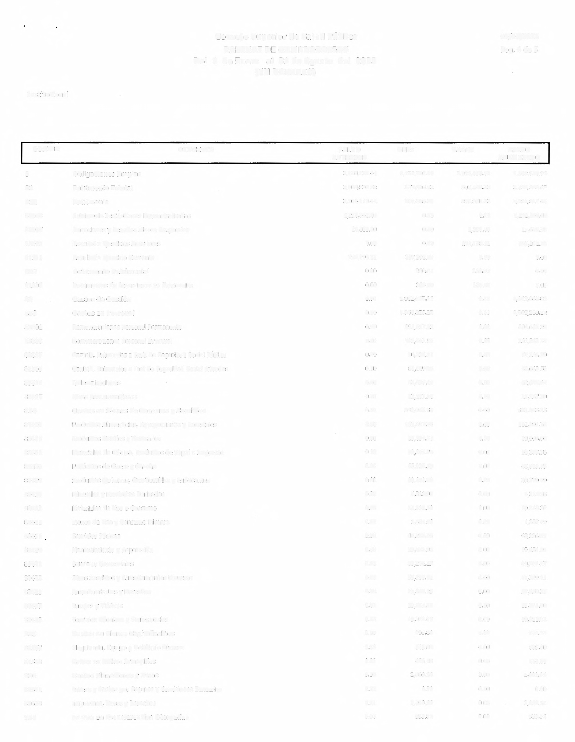
Institucional

CODIGO | CONCEPTO | SALDO  ANTERIOR | DEBE | HABER | SALDO ACUMULADO
8 | Obligaciones Propias | 2,608,528.42 | 2,259,706.08 | 2,834,088.62 | 3,182,910.96
81 | Patrimonio Estatal | 2,608,528.42 | 297,658.22 | 300,248.22 | 2,611,118.42
811 | Patrimonio | 2,608,528.42 | 297,398.22 | 299,988.22 | 2,611,118.42
81103 | Patrimonio Instituciones Descentralizadas | 2,296,240.40 | 0.00 | 0.00 | 2,296,240.40
81107 | Donaciones y Legados Bienes Corporales | 14,889.60 | 0.00 | 2,590.00 | 17,479.60
81109 | Resultado Ejercicios Anteriores | 0.00 | 0.00 | 297,398.22 | 297,398.22
81111 | Resultado Ejercicio Corriente | 297,398.22 | 297,398.22 | 0.00 | 0.00
819 | Detrimento Patrimonial | o.oo | 260.00 | 260.00 | 0.00
81905 | Detrimentos de Inversiones en Existencias | 0.00 | 2(¡0.00 | 260.00 | 0.00
83 | Gastos de Gestión | 0.00 | 1,962,047.86 | o.oo | 1,962,047.86
833 | Gastos en Personal | 0.00 | 1,365,239.22 | 0.00 | 1,365,239.22
83301 | Remuneraciones Personal Permanente | 0.00 | 691,497.22 | 0.00 | 891,497.22
83303 | Remuneraciones Personal Eventual | 0.00 | 241,942.59 | 0.00 | 241,942.59
83307 | Contrib. Patronales a Inst. de Seguridad social Pública | 0.00 | 76,214.79 | 0.00 | 76,214.79
83309 | Contrlb. Patronales a Inst de Seguridad Social Privadas | 0.00 | 80,649.50 | 0.00 | 80,649.50
83313 | Indemnizaciones | 0.00 | 62,677.42 | 0.00 | 62,677.42
83317 | Otras Remuneraciones | 0.00 | 12,257.70 | 0.00 | 12,257.70
834 | Gastos en Bienes de Consumo y Servicios | º·ºº | 583,075.35 | º·ºº | 583,075.35
83401 | Productos Alimentlclos, Agropecuarios y Forestales | 0.00 | 161,691.34 | 0.00 | 161,891.34
83403 | Productos Textiles y Vestuarios | 0.00 | 19,093.06 | º·ºº | 19,093.06
83405 | Materiales de Oficina, Productos de Papel e Impresos | 0.00 | 20,377.76 | 0.00 | 20,377.76
83407 | Productos de Cuero y caucho | 0.00 | 65,927.79 | 0.00 | 65,927.79
83409 | Productos Químicos, Combustibles y Lubricantes | 0.00 | 38,279.49 | 0.00 | 38,279.49
83411 | Minerales y Productos Derivados | 0.00 | 4,311.98 | 0.00 | 4,311.98
83413 | Materiales de Uso o Consumo | 0.00 | 29,318.20 | 0.00 | 29,318.20
83415 | Bienes de Uso y Consumo Diverso | 0.00 | 1,387.09 | 0.00 | 1,387.09
83417 | Servicios Básicos | 0.00 | 48,226.43 | 0.00 | 48,226.43
83419 | Mantenimiento y Reparación | 0.00 | 19,454.98 | 0.00 | 19,454.98
83421 | Servicios Comerciales | 0.00 | 60,244.27 | 0.00 | 60,244.27
83423 | otros Servicios y Arrendamientos Diversos | 0.00 | 59,239.61 | 0.00 | 59,239.61
83425 | Arrendamientos y Derechos | 0.00 | 22,550.25 | 0.00 | 22,550.25
83427 | Pasajes y Viáticos | 0.00 | 13,722.00 | 0.00 | 13,722.00
83429 | Servicios Técnicos y Profesionales | 0.00 | 19,051.08 | 0.00 | 19,051.08
835 | Gastos en Bienes Capitalizables | O.DO | 995.80 | 0.00 | 995.80
83507 | Maquinaria, Equipo y Mobiliario Diverso | 0.00 | 589.00 | 0.00 | 589.00
83513 | Gastos en Activos Intangibles | 0.00 | 406.80 | 0.00 | 406.80
836 | Gastos Financieros y Otros | 0.00 | 2,909.14 | o.oo | 2,909.14
83601 | Primas y Gastos por Seguros y Comisiones Bancarias | 0.00 | 0.00 | 0.00 | 0.00
83603 | Impuestos, Tasas y Derechos | 0.00 | 2,909.14 | 0.00 | 2,909.14
837 | Gastos en Transferencias Otorgadas | o.oo | 559.34 | o.oo | 559.34

Consejo Superior de Salud Pública
BALANCE DE COMPROBACION
Del 1 de Enero al 31 de Agosto del 2023 (EN DOLARES}
04/09/2023
Pag. 5 de 5

Institucional

CODIGO CONCEPTO SALDO DEBE HABER SALDO ANTERIOR ACUMULADO

83709 Transferencias Corrientes al Sector Privado 0.00 559.34 0.00 559.34
838 Costos de Ventas y Cargos Calculados o.oo 3,751.35 º·ºº 3,751.35
83811 Amortización de Inversiones Intangibles 0.00 3,695.47 0.00 3,695.47

83815 Depreciación de Bienes de Uso 0.00 55.88 0.00 55.88
839 Gastos de Actualizaciones y Ajustes o.oo S,517.66 0.00 5,517.66

83955 Ajustes de Ejercicios Anteriores 0.00 5,517.66 0.00 5,517.66
85 Ingresos de Gestión 0.00 o.oo 2,533,840.40 2,533,840.40

855 Ingresos Financieros y Otros 0.00 0.00 18,808.08 18,808.08

85503 Rentabilidad de Inversiones Financieras 0.00 0.00 18,808.08 18,808.08

856 Ingresos por Transferencias Corrientes Recibidas 0.00 0.00 1,303,857.69 1,303,857.69

85601 Multas e Intereses por Mora 0.00 0.00 27,958.26 27,958.26

85605 Transferencias Corrientes del Sector Público 0.00 0.00 1,275,899.43 1,275,899.43
857 Ingresos por Transferencias de Capital Recibidas 0.00 0.00 º·ºº o.oo
85703 Transferencias de Capital del Sector Público 0.00 0.00 0.00 0.00

858 Ingresos por Ventas de Bienes y Servicios 0.00 0.00 1,045,020.79 1,045,020.79

85801 Tasas de Servicios Públicos 0.00 0.00 517,964.87 517,964.87

85803 Derechos 0.00 0.00 439,146.63 439,146.63
85805 Venta de Bienes 0.00 0.00 87,909.29 87,909.29
859 Ingresos por Actualizaciónes y Ajustes o.oo 0.00 166,153.84 166,153.84

85909 Ingresos Diversos 0.00 0.00 165,378.52 165,378.52
85949 Ingresos por Donaciones de Bienes 0.00 0.00 145.00 145.00

85951 Corrección de Recursos 0.00 0.00 630.32 630.32

Sub Total Título 2,608,528.42 2,259,706.08 2,834,088.62 3,182,910.96

Total o.oo 11,264,270.58 11,264,270.58 0.00

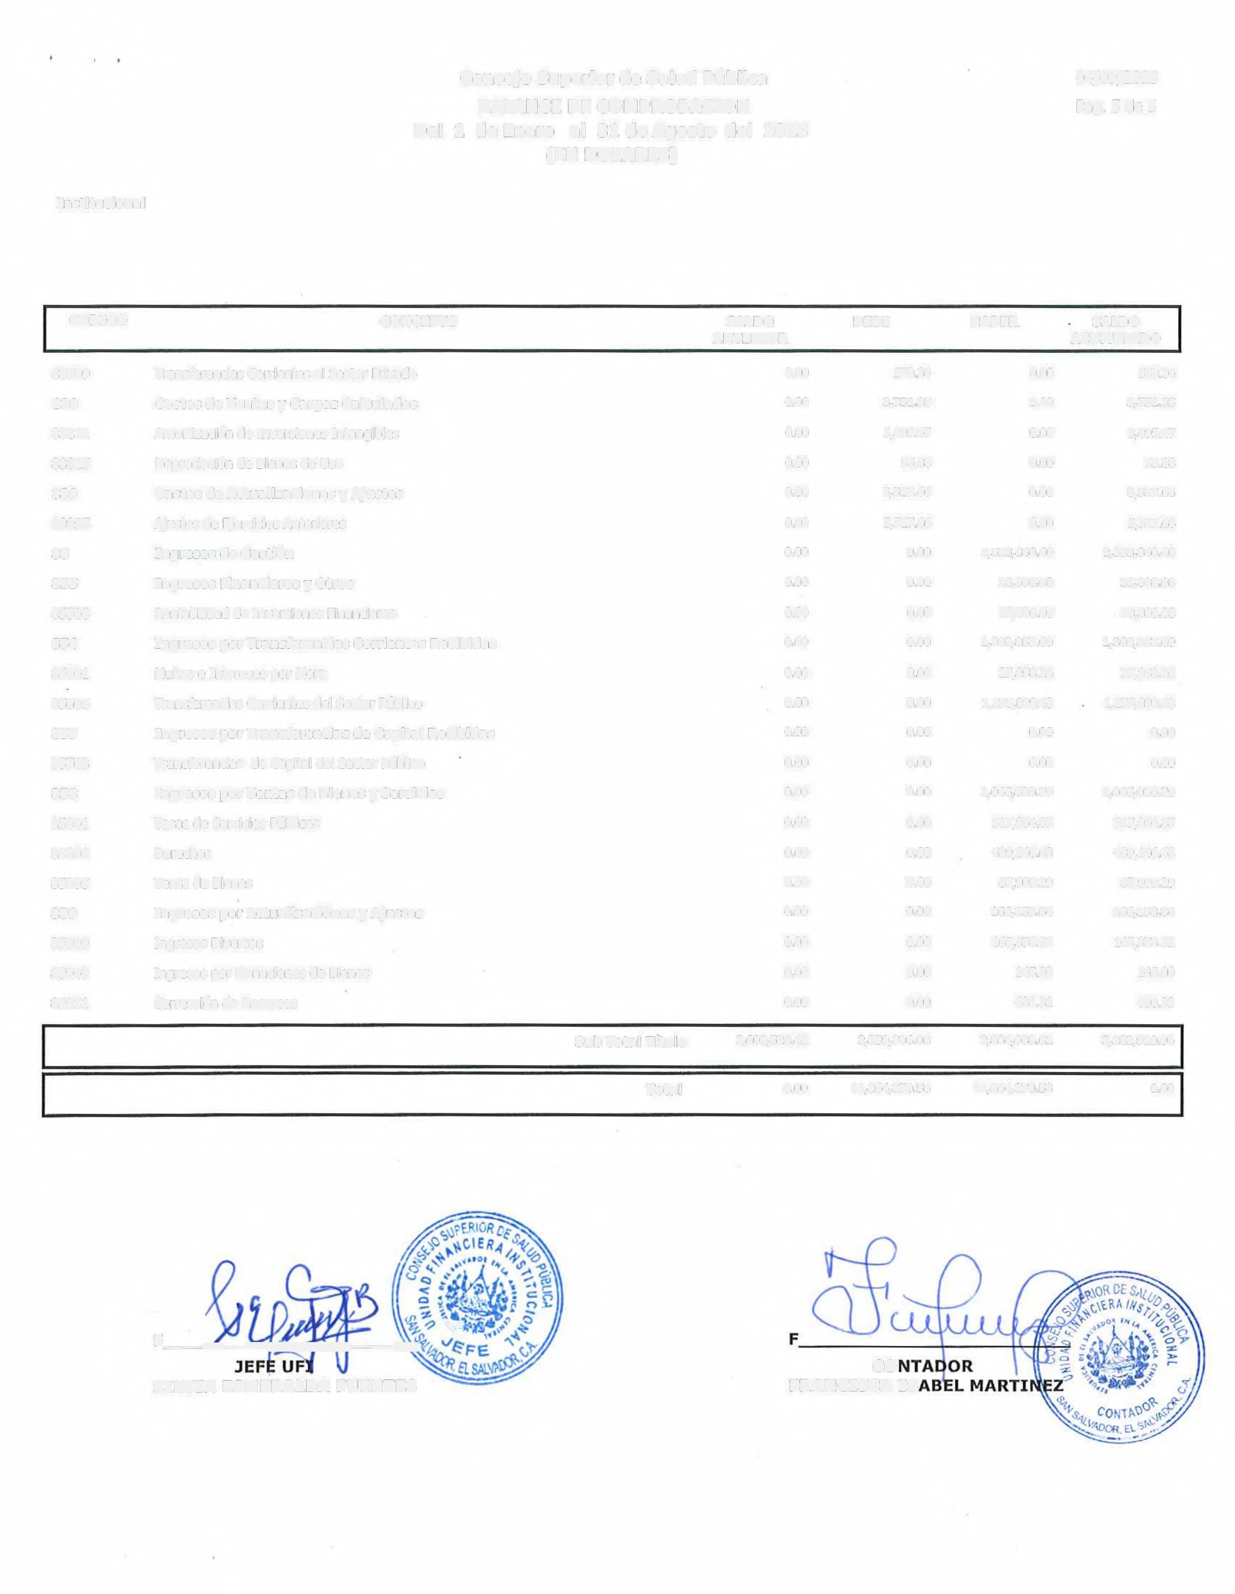
SILVIA ESMERALDA FUENTES
...,,
F---'---=-+--=.,...,=t-++--~

co
FRANCISCA IS

